АДМИНИСТРАЦИЯ МУНИЦИПАЛЬНОГО ОБРАЗОВАНИЯ

КРАСНОЧАБАНСКИЙ СЕЛЬСОВЕТ ДОМБАРОВСКОГО РАЙОНА

ОРЕНБУРГСКОЙ ОБЛАСТИ

ПОСТАНОВЛЕНИЕ

27.02.2024 г. 13-п

[МЕСТО ДЛЯ ШТАМПА]

**Об утверждении Схемы теплоснабжения**

**муниципального образования Красночабанский сельсовет Домбаровского района Оренбургской области**

На основании Федерального закона от 27 июля 2010 года №190-ФЗ «О теплоснабжении», Устава муниципального образования Красночабанский сельсовет Домбаровского района Оренбургской области, постановляет:

1. Утвердить Схему теплоснабжения муниципального образования Красночабанский сельсовет Домбаровского района Оренбургской области согласно приложению к настоящему постановлению.

2. Постановление вступает в силу со дня его подписания и подлежит размещению на официальном сайте администрации МО Красночабанский сельсовет.

И.о. главы администрации

МО Красночабанский сельсовет Капа А.Б.

[МЕСТО ДЛЯ ПОДПИСИ]

Разослано: администрация района, прокуратура района, в дело

Исп. Утепова А.Р.

8 (35367) 2-47-45

**Приложение к**

**постановлению администрации**

**муниципального образования**

**Красночабанский сельсовет**

**Домбаровского района**

**Оренбургской области**

**от 27.02.2024 г. № 13-п**

**СХЕМА**

**ТЕПЛОСНАБЖЕНИЯ**

**МУНИЦИПАЛЬНОГО ОБРАЗОВАНИЯ КРАСНОЧАБАНСКИЙ СЕЛЬСОВЕТ**

**ДОМБАРОВСКОГО РАЙОНА**

**ОРЕНБУРГСКОЙ ОБЛАСТИ**

**Схема теплоснабжения**

**муниципального образования Красночабанский сельсовет Домбаровского района Оренбургской области**

Основанием для разработки схемы теплоснабжения Красночабанского сельсовета Домбаровского района Оренбургской области является: Федеральный закон от 27.07.2010 года №190-ФЗ «О теплоснабжении».

**1.Показатели перспективного спроса на тепловую энергию (мощность) на территории Красночабанского сельсовета.**

**1.1. Существующее состояние. Общие сведения**

Муниципальное образование Красночабанский сельсовет входит в состав Домбаровского района и является одним из 6 аналогичных административно-территориальных муниципальных образований (поселений) района. Красночабанский сельсовет расположен в западной части Домбаровского района Оренбургской области и граничит с территориями МО городской округ город Орск и с МО Новоорский район, западная граница проходит по границе Республики Казахстан, на юге граничит с Полевым сельсоветом, на востоке с Ащебутакским и Домбаровским сельсоветами. Площадь муниципального образования составляет ***46038*** га. В состав Красночабанского сельсовета входят четыре населенных пункты: п.Красночабанский, с. Кинжебулак, п. Аккудук, п.Тюльпанный в которых проживает ***815*** человек. Численность населения в разрезе населенных пунктов приведена в таблице 1.

Красночабанский сельсовет считается сельскохозяйственным административным центром поселения. Административный центр сельсовета находится на расстоянии 70 км. от районного центра п. Домбаровский. Схема расположения административных границ Красночабанского сельсовета и расположения населенных пунктов указана на рас.1

Климат территории сельсовета умеренно континентальный с холодной продолжительной зимой и умеренно теплым коротким летом.

Таблица 1. Перечень населенных пунктов Красночабанского сельсовета

|  |  |  |  |  |
| --- | --- | --- | --- | --- |
| № п/п | Наименование населенного пункта | Численность постоянного населения*  чел. | Численность временного населения**  чел. | Площадь населенного пункта,  га (или кв.км.) |
| 1 | п.Красночабанский | 585 | 2 | 19,8 |
| 2 | с.Кинжебулак | 44 | 1 | 4,1 |
| 3 | п.Аккудук | 47 | - | 5,2 |
| 4 | п.Тюльпанный | 139 | 8 | 9,2 |
| ИТОГО по сельсовету | | 815 | 11 | 38,3 |

* - зарегистрированные (прописанные) по месту жительства постоянно

** - временно проживающие 1 год и более

**Рис.1 Схема административных границ Красночабанского сельсовета и расположения населенных пунктов.**

Условные обозначения

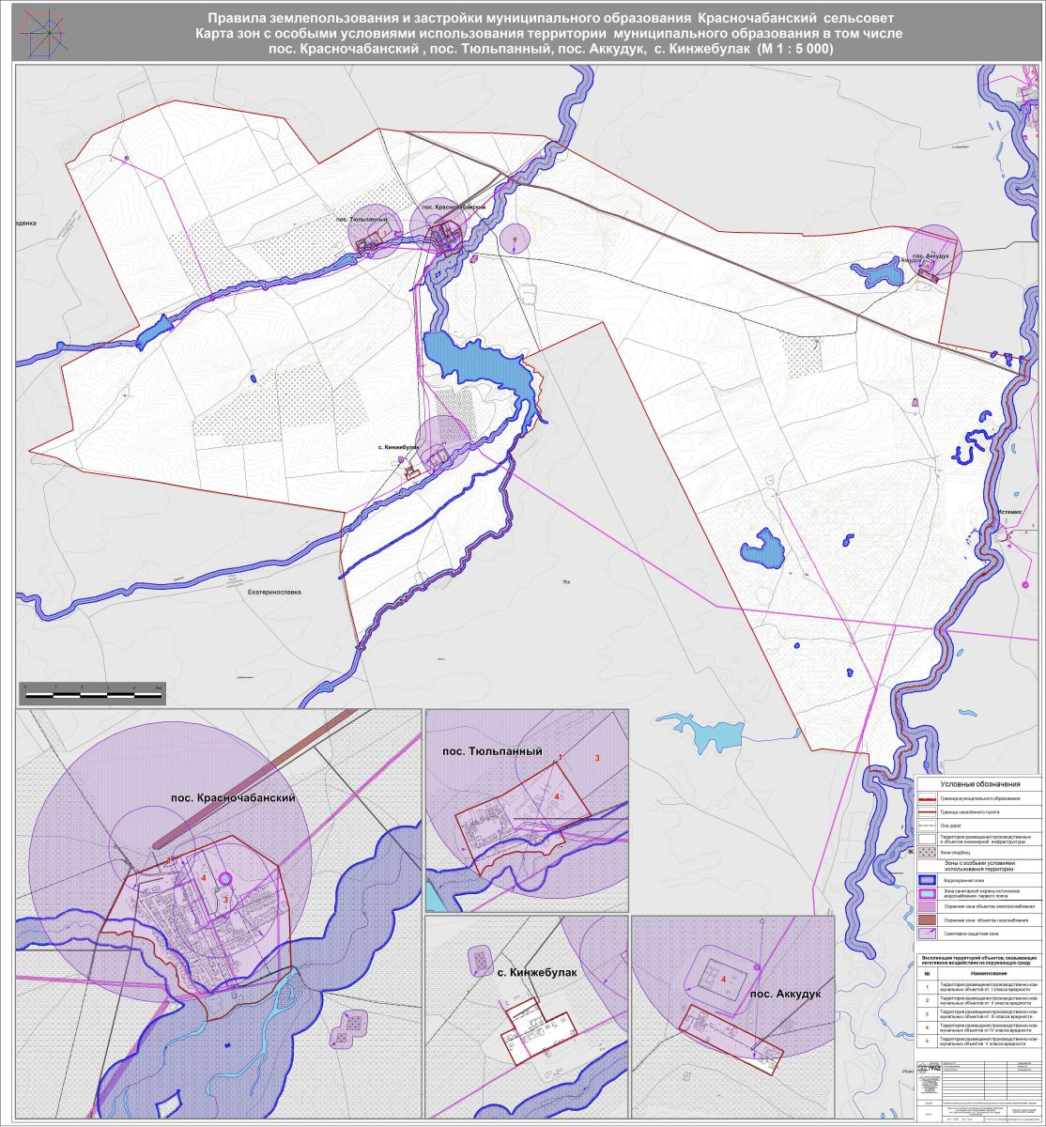

**1.2. Характеристика существующего состояния теплоснабжения (существующая схема теплоснабжения)**

Основными видами топлива на территории муниципального образования являются природный газ, уголь, электроэнергия. Однако в результате проведенной работы за период с 2012 по 2015 года по газификации населенных пунктов сельсовета структура топливного баланса резко изменилась в сторону природного газа.

Природный газ - 99 %

Каменный уголь - 1 %

Электроэнергия - 0 %

В Муниципальном образовании теплоснабжение жилищного фонда и объектов социальной сферы осуществляется от индивидуальных источников теплоснабжения. В настоящее время на территории Красночабанского сельсовета Домбаровского района централизованное теплоснабжение отсутствует. Все индивидуальные жилые дома, многоквартирные жилые дома (по квартирам), административное здание, ФАП, образовательное учреждение, сельские дома культуры оборудованы индивидуальными источниками тепла. Основным топливом является природный газ. Для горячего водоснабжения указанных потребителей используются индивидуальные источники горячего водоснабжения в виде газового оборудования и электрических водонагревателей. В многоквартирных жилых домах все квартиры оборудованы индивидуальными источниками теплоснабжения. Общая площадь жилищного фонда поселения составляет *26,0* тыс.кв.м.

Характеристики жилищного фонда и объектов социальной сферы, расположенных на территории Красночабанского сельсовета приведены в таблице 2,3,4.

**1.3. Сведения об индивидуальных котельных, расположенных на территории Красночабанского сельсовета**

Все объекты соцкультбыта, расположенные на территории Красночабанского сельсовета отапливаются от индивидуальных источников тепловой энергии (собственных котельных, котлов). Общая характеристика индивидуальных источников теплоснабжения социально значимых объектов приведена в таблице 5.

**1.4. Вывод**

Существующая система теплоснабжения поселения является оптимальной.

Теплоснабжение перспективных объектов, в том числе жилых домов, которые планируется разместить на территории населенных пунктов поселения, предлагается осуществить от индивидуальных источников теплоэнергии. Организация на территории населенных пунктов централизованной системы теплоснабжения нецелесообразна.

Таблица 2. Характеристика жилищного фонда (индивидуальные дома)

|  |  |  |  |  |  |  |  |  |
| --- | --- | --- | --- | --- | --- | --- | --- | --- |
| **№** | **Наименование населенного пункта** | **Индивидуальные (одноквартирные дома) дома** | | | | | | |
| Кол-во домов, шт. | Общая площадь тыс. кв. м. | Способ Теплоснабжение | Количество жилых домов, в которых для отопления используется | | | |
| Природный газ | Камен-ный уголь | Дрова | Эл. энергия |
| 1 | П.Красночабанский | 168 |  | Индивидуальное (индивидуальный источник  тепла) | 168 | 1 | - | 1 |
| 2 | с. Кинжебулак | 15 |  | 15 | - | - | - |
| 3 | п.Аккудук | 13 |  | 13 | - | - | - |
| 4 | п.Тюльпанный | 42 |  | 41 | 1 | - | - |
| ИТОГО по сельсовету | | 238 |  |  | 237 | 2 | - | 1 |

Таблица 3. Характеристика жилищного фонда (многоквартирные дома)

|  |  |  |  |  |  |  |  |  |  |
| --- | --- | --- | --- | --- | --- | --- | --- | --- | --- |
| **№** | **Наименование населенного пункта** | **Многоквартирные дома (в том числе двухквартирные)** | | | | | | | |
| Кол-во домов, шт. | Кол-во квартир, шт. | Общая площадь тыс. кв. м. | Способ Теплоснабжение | Количество жилых домов, в которых для отопления используется | | | |
| Природный газ | Камен-ный уголь | Дрова | эл. энергия |
| 1 | п.Красночабанский. | 36 | 110 |  | Каждая квартира оборудована индивидуальным источником тепла | 109 | 1 | - | - |
| 2 | с.Кинжебулак | 3 | 6 |  | 6 | - | - | - |
| 3 | п.Аккудук | 1 | 2 |  | 1 | 1 | - | - |
| 4 | п.Тюльпанный | 19 | 38 |  | 37 | 1 |  |  |
| ИТОГО по сельсовету | | 59 | 156 |  |  | 153 | 3 | - | - |

В одном многоквартирном доме отапливается одна квартира.

Таблица 4. Характеристика объектов социальной сферы

|  |  |  |  |  |  |  |  |  |  |  |  |  |  |
| --- | --- | --- | --- | --- | --- | --- | --- | --- | --- | --- | --- | --- | --- |
| № | Наименование населенного  пункта | Детские дошкольные образовательные учреждения                     (детские сады) | | | Образовательные учреждения (школы) | | | Учреждения (объекты) здравоохранения (ФАПы, участковые больницы) | | | Учреждения (объекты) культуры (СДК) | | |
| Кол-во шт. | Теплоснабжение | Вид топлива | Кол-во шт. | Теплоснабжение | Вид топлива | Кол-во шт. | Теплоснабжение | Вид топлива | Кол-во шт. | Теплоснабжение | Вид топлива |
| 1 | п.Красночабанский | 1 | Индивидуальное (от индивидуального источника тепла) | газ | 1 | Индивидуальное (от индивидуального источника тепла) | газ | 1 | Индивидуальное (от индивидуального источника тепла) | газ | 1 | Индивидуальное (от индивидуального источника тепла) | газ |
| 2 | с.Кинжебулак | - | - | - | - | - | - | - | - |
| 3 | п.Аккудук | - | - | - | - | - | - |  | - |
| 4 | п.Тюльпанный | - | - | - | - | - | - | 1 | газ |
| 5 |  |  |  |  |  |  |  |  |  |
| 6 |  |  |  |  |  |  |  |  |  |
| 7 |  |  |  |  |  |  |  |  |  |
| 8 |  |  |  |  |  |  |  |  |  |
| **ИТОГО по сельсовету** | | 1 |  |  | 1 |  |  | 1 |  |  | 2 |  |  |

Таблица 5. Общая характеристика индивидуальных источников теплоснабжения социально значимых объектов.

|  |  |  |  |  |  |  |  |  |  |  |
| --- | --- | --- | --- | --- | --- | --- | --- | --- | --- | --- |
| № | Наименование источника теплоснабжения (владелец) | Вид котельной (встроенная, блочная, отдельно стоящее здание) | Установленная Мощность котельной (МВт) | Подключенная нагрузка  (МВт) | | Марка    котла | Кол-во | Вид топлива | Годовая потребность в топливе  (м3, тонн) | Отапливаемый объект                    (адрес) |
| на отопление | на ГВС |
| 1 | Котельная школы Красночабанская МОБУ | отдельно стоящее здание | 0,16 | 0,16 | 0 | КЧМ-9 | 2 | газ | 73 200 | Здание старшей школы, здание начальной школы, ул. Первомайская 22/2 |
| 2 | Котельная МОДУ Солнышко-2 | отдельно стоящее здание | 0,08 | 0,08 | 0 | КЧМ-5 | 2 | газ | 35 000 | Здание детского сада, |
| 3 | Котельная Дома культуры п.Красночабанский | встроенная | 0,08 | 0,08 | 0 | КЧМ-5 | 2 | газ | 27 200 | Здание СДК |
| 4 | Котельная селького клуба п.Тюльпанный | встроенная | 0,04 | 0,04 | 0 | КОНОРД-20 | 1 | газ | 5 600 | Здание СК ул.Центральная, дом 2 |
| 2 | Котельная администрация МО Красночабанский сельсовет (ФАП, администрация, магазин «Сельский», молебный дом) | встроенная | 0,08 | 0,08 | 0 | КЧМ-5 | 2 | газ | 35 000 | Здание  администрации , ул.Советская 13А |

**2. Перспективные балансы располагаемой тепловой мощности источников тепловой энергии и тепловой нагрузки потребителей.**

**2.1.Радиус эффективного теплоснабжения.**

Передача тепловой энергии на большие расстояния является экономически неэффективной.

Радиус эффективного теплоснабжения позволяет определить условия, при которых подключение новых или увеличивающих тепловую нагрузку теплопотребляющих установок к системе теплоснабжения нецелесообразно вследствие увеличения совокупных расходов в указанной системе на единицу тепловой мощности, определяемой для зоны действия каждого источника тепловой энергии.

Радиус эффективного теплоснабжения – максимальное расстояние от теплопотребляющей установки до ближайшего источника тепловой энергии в системе теплоснабжения, при превышении которого подключение теплопотребляющей установки к данной системе теплоснабжения нецелесообразно по причине увеличения совокупных расходов в системе теплоснабжения.

**2.2.Описание существующих и перспективных зон действия централизованных систем теплоснабжения, источников тепловой энергии.**

На территории Красночабанского сельсовета централизованное теплоснабжения отсутствует.

**2.3.Описание существующих и перспективных зон действия индивидуальных источников тепловой энергии.**

Все объекты соцкультбыта, а также предприятия и организации, расположенные на территории Красночабанского сельсовета оборудованы индивидуальными (собственными) источниками теплоснабжения (в виде встроенных, отдельно стоящих, блочных котельных; котлов, работающих на природном газе или твердом топливе, электрических котлов).

Индивидуальные и многоквартирные дома также оборудованы индивидуальными источниками теплоснабжения (котлами, работающими на природном газе, котлами, работающими на твердом топливе, электрокотлами, отопительными печами). Индивидуальное отопление осуществляется от теплоснабжающих устройств без потерь при передаче, так как нет внешних систем транспортировки тепла, поэтому является более эффективным, чем централизованное отопление.

Теплоснабжение перспективных объектов, в том числе жилых домов предлагается осуществить от индивидуальных источников теплоснабжения.

3.Предложения по развитию схемы (системы) теплоснабжения.

В связи с отсутствием на территории сельского поселения централизованной системы теплоснабжения устройство индивидуального источника теплоснабжения является единственно возможным способом обеспечения теплом и горячей водой конкретного объекта. Строительство централизованной системы теплоснабжения в населенных пунктах не целесообразно и в ближайшее время не планируется. Поэтому теплоснабжение планируемых к строительству индивидуальных, многоквартирных жилых домов, объектов соцкультбыта и других объектов планируется осуществлять от индивидуальных (автономных) источников тепла. Основным видом топлива для индивидуальных источников теплоснабжения планируется использовать природный газ, каменный уголь.

При децентрализованной системе отпадает необходимость в строительстве теплотрасс, установки коммерческих узлов учета тепловой энергии, теплообменников для горячей воды и другого оборудования, которое устанавливается при централизованной системе теплоснабжения. Применяемые в системах децентрализованного теплоснабжения теплогенераторы, которые представляют собой газовые водогрейные аппараты (котлы), могут использоваться как в составе котельной для теплоснабжения группы потребителей, так и для индивидуального теплоснабжения с установкой непосредственно в здании или рядом со зданием (в виде агрегатов контейнерного типа). Современные малые котлы имеют высокий КПД не менее 90%. Потери тепла и затраты теплоснабжения при транспортировке теплоносителя сводятся к минимуму. В итоге расход тепла на теплоснабжение зданий на 10-20% ниже по сравнению с централизованными системами.

Для организации теплоснабжения в проектируемых индивидуальных жилых домах и общественных зданий предлагается внедрять индивидуальные системы теплоснабжения (для многоквартирных домов поквартирные системы теплоснабжения), при этом источник тепла устанавливается непосредственно у потребителя (в квартире). В жилых домах в качестве теплогенератора в системах индивидуального (поквартирного для многоквартирных домов) теплоснабжения используется двухконтурные газовые котлы, которые обеспечивают выработку тепловой энергии на отопление и горячее водоснабжение. Для снабжения объектов горячей водой планируется использовать индивидуальные источники горячего водоснабжения (ГВС) в виде газовых водогрейных аппаратов (колонок) и электрических водонагревателей.

Индивидуальная система отопления дает возможность потребителю регулировать потребление тепла, а следовательно и затраты на отопление и ГВС в зависимости от экономических возможностей и физиологической потребности.

В настоящее время теплоснабжение в газифицированных населенный пунктов п.Красночабанский, с.Кинжебулак, п.Аккудук, п.Тюльпанный: Администрации Красночабанского сельсовета обеспечивается за счет индивидуальных источников тепла, работающих на природном газе. Негазифицированные населенный пункты_обеспечиваются теплом за счет дровяного отопления, электронагревателей и котельных на твердом топливе. Таким образом, система теплоснабжения сельского поселения будет развиваться одновременно с газификацией населенный пунктов сельсовета. После газификации все системы отопления следует переводить на газовое топливо (природный газ).

На данный момент четыре населенных пунктов газифицированы.

**5. Решения о распределении тепловой нагрузки между источниками тепловой энергии.**

На территории сельсовета функционирует децентрализованное теплоснабжение (теплоснабжение от индивидуального источника тепла). Перераспределение тепловой нагрузки между источниками тепловой энергии невозможно, так как источники тепловой энергии между собой технологически не связаны.

**6. Решение по бесхозяйным тепловым сетям.**

На территории Красночабанского сельсовета Домбаровского района нет бесхозяйных тепловых сетей.